2019 YILI PROF. DR. FUAT SEZGİN YILI KAPSAMINDA
ŞANLIURFA BİLİM VE SANAT MERKEZİ
‘’ŞANLIURFA’DA BİLİM VE SANAT’’ KONULU
MAIL ART (POSTA SANATI) YARIŞMASI
1.AMAÇ:

- Sanat alanında yeni teknikler kullanarak çocukların yaratıcılıklarının geliştirilmesine katkı sağlamak.
- Öğrencileri kendi yaşıtlarıyla ve aynı ilgi ve yetenek alanlarındaki öğrencilerle bir araya getirerek paylaşımlarda bulunmalarını sağlamak,
-Genç sanatçıların güncel yapıtlarını sergilemelerine olanak sağlamak,
- Unutulmaya yüz tutmuş mektuplaşma geleneğine dikkat çekmek,

2.TEMA: ŞANLIURFA’DA BİLİM VE SANAT

Mail-Art (Posta Sanatı) yarışmamızda Şanlıurfa’da Bilim ve Sanat teması işlenecektir. Yarışma kapsamında öğrenciler tarihin sıfır noktası Göbeklitepe’den günümüze kadar Şanlıurfa’nın Bilime ve Sanata kattıkları ile ilgili olarak düşüncelerini, hayallerini ön plana çıkaracak tasarımlar yapacaklardır.

3.KATILIM ŞARTLARI:

- Şanlıurfa Bilim ve Sanat Merkezi tarafından koordine edilen yarışmaya ilimiz tüm ortaokulları katılabilirler.
-Şanlıurfa Bilim ve Sanat Merkezine devam eden öğrenciler yarışmaya katılamazlar.
- Okullar en fazla 3 çalışma ile A4 boyutu ve A5 boyutunda (diplomat zarf) zarflarla yarışmaya katılabilir.
- Çalışmalar daha önce sergilenmemiş olmalıdır.
- Sergi jürisi 1 tane birinci, 1 tane ikinci ve 1 tane üçüncü eserleri seçecektir.
- Eserler geri verilmeyecektir.
- Katılım ücreti yoktur.
- Katılımcılar her tür malzeme kullanabilir ve yeni yaklaşımlar önermekte serbesttirler.
- Çalışmaları sergilenmeye uygun görülen ve ödül alan katılımcılar, şartname ve katılım formunda belirtilen koşulları kabul etmiş sayılır.
- Şanlıurfa Bilim ve Sanat Merkezi serginin tanıtımı, duyurusu ve yayımı amacıyla çalışma görsellerini telif ödemeden, isim ve çalışma bilgilerini vererek, muhtelif basın ve yayın organlarında kullanabilir.
- Bilgisayar ortamında tasarlanan çalışmalar kabul edilmeyecektir.
- Konuya uygunluk göstermeyen çalışmalar değerlendirme dışı tutulacaktır.
- Okul idareleri katılım formunu eksiksiz doldurarak, katılım formunu çalışmalarının (zarfın) içerisinde son katılım tarihinden önce belirtilen adrese elden veya Şanlıurfa Bilim ve Sanat Merkezine iadeli taahhütlü göndererek teslim etmesi gerekmektedir.
- Teslim edilen çalışmalar orijinal olmalıdır. Çalışmaların alıntı veya çalıntı olmasından doğabilecek her türlü yasal sorumluluk çalışmayı yapana aittir.
- Yarışma sonrasında dereceye giren ve sergilenmeye değer görülen çalışmalar e-katalog haline getirilecek ve katılımcı okullara gönderilecektir.
- Yarışma komitesi gerekli gördüğü takdirde yarışmayla ilgili değişiklik yapma hakkına sahiptir.
-Yarışmaya katılan tüm eserler Şanlıurfa Bilim ve Sanat Merkezi tarafından tertiplenecek geniş katılımlı bir sergide sergilenecektir.
-Jüri üyeleri Haliliye İlçe Milli Eğitim Müdürlüğü tarafından belirlenecektir.
-Örnek Mail Art eseri ekte sunulmuştur.

4.BAŞVURU:
Çalışmalar, Şanlıurfa Bilim Sanat Merkezi’ne elden veya iadeli taahhütlü posta yoluyla teslim edilecektir.
Şanlıurfa Bilim ve Sanat Merkezi
Telefon: 0414 312 97 07
Adres: Osmangazi Mah. 371. Sk. No:10 Haliliye/Şanlıurfa

5.ÖDÜLLER:
Derece | Okul | Öğrenci | Danışman Öğretmen
Birincilik | 1.lik Kupası | Yarım Altın | Plaket
İkincilik | 2.lik Kupası | Çeyrek Altın | Plaket
Üçüncülük | 3.lük Kupası | Gram Altın | Plaket

6.ÖNEMLİ TARİHLER:

Son Katılım Tarihi | 15 Mart 2019
Jüri Sonuç İlanı | 29 Mart 2019 (www.sanliurfabilsem.meb.k12.tr)
Sergi ve Ödül Töreni | Nisan 2019

7.ESER TOPLAMA MERKEZİ:
Şanlıurfa Bilim ve Sanat Merkezi
Telefon: 0414 312 97 07
İnternet Adresi: http://sanliurfabilsem.meb.k12.tr/
e-posta: 756041@meb.k12.tr
Adres: Osmangazi Mah. 371. Sk. No:10 Haliliye/Şanlıurfa
(Merkezimiz, Emniyet Caddesinde Arap Hoca Parkının arkasındadır)

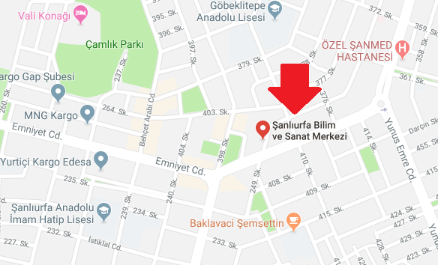

KATILIM FORMU
Bu form öğrenci tarafından yapılan eserin içine Okul idaresi tarafından konulacaktır.
Her eser için ayrı ayrı hazırlanacak ve öğrenci tarafından yapılan eserin içine konulacaktır.
ÖĞRENCİNİN:
Adı Soyadı
Okulu
Sınıfı
Doğum Tarihi
DANIŞMAN ÖĞRETMENİN:
Adı soyadı
Telefon Numarası
OKUL BİLGİLERİ
Okul Adı
Okul Müdürü Adı Soyadı
Okul Müdürü Telefon Numarası
Okul e-posta Adresi

Okul Müdürü
İmza/Mühür

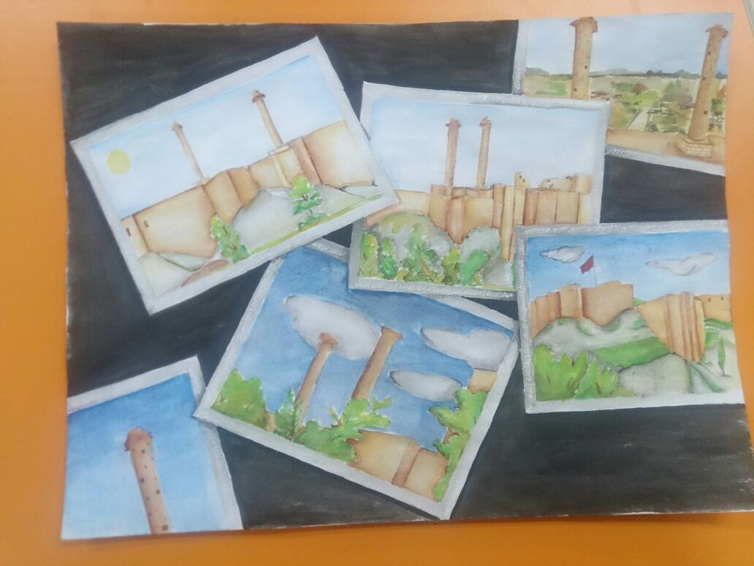
ÖRNEK MAIL ART ESERİ:

